*Контрольна робота з теми «Степінь з цілим показником. Стандартний вигляд числа. Функція , її графік і властивості»*

І варіант

1. Обчисліть значення виразу: . (1 б.)

|  |  |  |  |
| --- | --- | --- | --- |
| А | Б | В | Г |
| 16 | 8 | 4 | 2 |

1. Запишіть у стандартному вигляді число 0,027: (1 б.)

|  |  |  |  |
| --- | --- | --- | --- |
| А | Б | В | Г |
|  |  |  |  |

1. На одному з рисунків,наведених нижче, зображено графік функції

** . Укажіть цей рисунок, якщо к=-4. (1 б.)

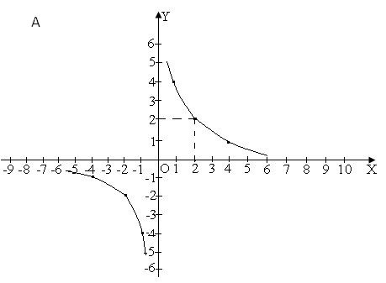 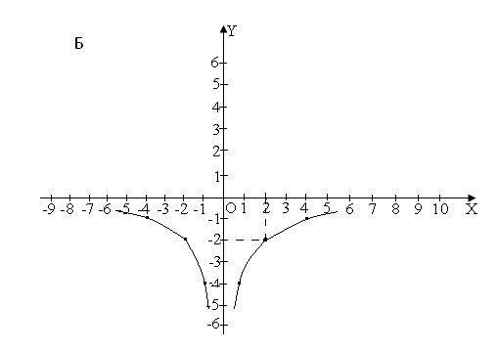

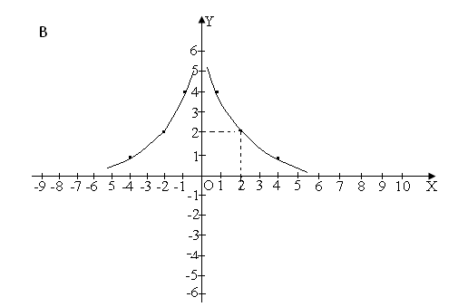 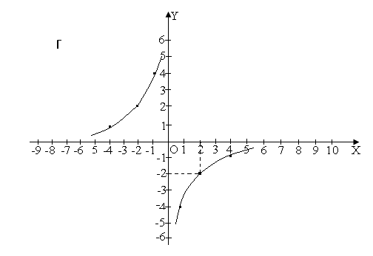

1. Спростіть вираз: .

|  |  |  |  |
| --- | --- | --- | --- |
| А | Б | В | Г |
|  |  |  |  |

(1 б.)

1. Укажіть найбільше з трьох чисел, записаних у стандартному вигляді.

 (1 б.)

|  |  |  |  |
| --- | --- | --- | --- |
| А | Б | В | Г |
|  |  |  |  |

1. Знайдіть значення виразу: . (1 б.)
2. Знайдіть значення виразу . (2 б.)
3. Розв’яжіть графічно рівняння . (2 б.)